**MBT系統操作手冊**

**目錄︰**

**系統安裝及基本操作………………………………………………………… 2**

**品保系統……………………………………………………………………… 4**

**系統安裝及基本操作︰**

**系統安裝路徑: \\mbfs\資訊\VBSetup\MBT**

1. 將MBT-System目錄複製到個人電腦上。
2. 執行 MBT.exe 。

※如果不能執行，請安裝.Net Framework(\\dotNetFramework\dotnetfx35setup.exe)

登入畫面**:**

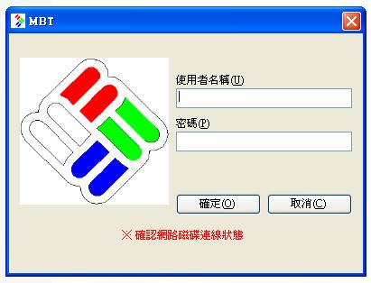

使用者名稱(User_ID) : nchar(10) 輸入使用者名稱，與ERP系統相同 。

密碼(User_pass) : nchar(10) 輸入使用者密碼，與ERP系統相同 。

※欄位切換請用Tab鍵

※日期格式為 ####-##-## ，例如: 2010-12-31

程式主畫面: (按照權限賦予功能選項)

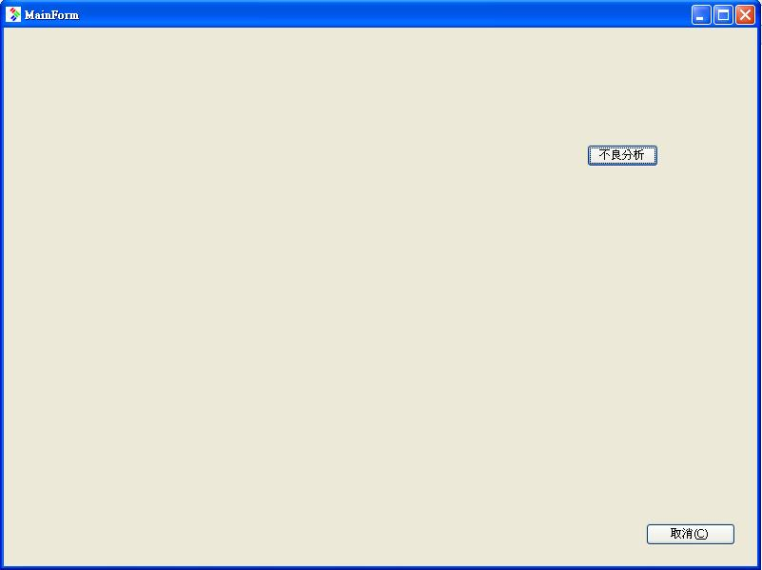

請依照使用功能選擇，如要離開請按”取消”。

**品保系統︰**

不良分析系統:

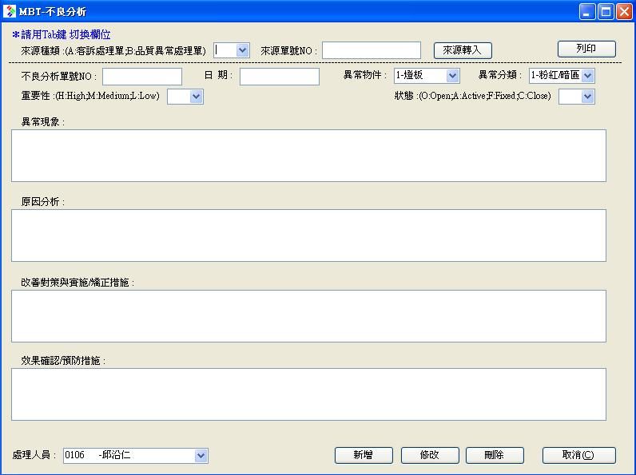

來源種類(SOURCE_KD) : nchar(1)A:客訴處理單;B:品質異常處理單 。

來源單號NO (SOURCE_NO) : nchar(10) 輸入來源單號 。

來源轉入 : 依照來源種類及單號將資料拋轉過來。

不良分析單號NO (PRQA_NO) : nchar(10)請依照編碼原則輸入不良分析單號，新單號為新增，如輸入已有單號則會帶入資料進行修改環境 。

日 期 (PRQA_DATE) : nchar(10) 輸入日期，預設值為輸入當日(日期格式為2010-12-31)。

異常物件(PRQA_KD_NO) : nchar(1) 輸入異常物件代碼1:燈板; 2:燈具; 3:安定器。

異常分類(PRQA_TYPE_NO) : nchar(1) 輸入異常分類代碼1:粉紅/暗區; 2:不亮; 3:微漏; 4:安定器異常; 5:銀膠異常; 6:黑管; 7:燈板焦黑; 8:其他。

重要性(PRQA_PRI) : nchar(1) 輸入重要性代碼H:High;M:Medium;L:Low。

狀態(Status) : nchar(1) 輸入狀態代碼O:Open;A:Active;F:Fixed;C:Close。

異常現象(QA_EXPL1) : nchar(100) 輸入異常現象說明。

原因分析(QA_EXPL2) : nchar(100) 輸入原因分析說明。

改善對策與實施/矯正措施(QA_EXPL3) : nchar(100) 輸入改善對策與實施/矯正措施說明。

效果確認/預防措施(QA_EXPL4) : nchar(100) 輸入效果確認/預防措施說明。

處理人員(PRQA_User_ID) : nchar(10) 輸入處理人員ID，預設值為輸入人員。

新增 : 新增一筆資料。

修改 : 修改一筆資料。

刪除 : 刪除一筆資料。

列印 : 進入報表列印作業。

取消(&C) : 取消作業離開畫面。